Forårs-turnering 2023


Afslutning med spisning / Buffet, præmieoverrækkelse og social hygge med jeres bordtennisvenner,
lige efter den sidste fællessamling i begge rækker,
som starter kl. 18.00
Fredag d. 9. juni 2023 i
Knudsker Klubhus (Dartlokale)
Pris: 175,- kr.
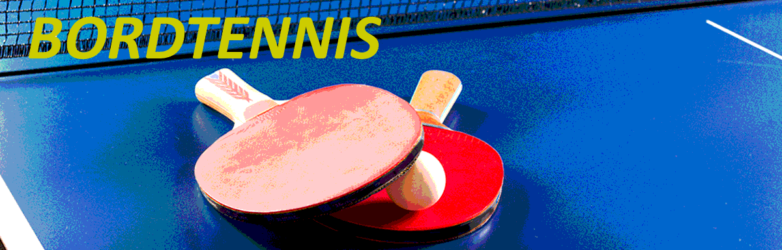
Sidste tilmelding til spisningen / Buffet efter den sidste samling er tirsdag d. 30. maj 2023

